内乡县财政局文件

内财〔2023〕3号

内乡县财政局
2022年重点项目及部门整体资金绩效评价工作报告

县人大常委会,县政府：
为深入贯彻落实《中共中央国务院关于全面实施预算绩效管理的意见》（中发〔2018〕134号）文件精神，依据《内乡县县级预算项目支出绩效评价管理办法》（内财〔2021〕13号）文件，按照《关于开展2021年度县级财政重点项目及部门（单位）整体资金绩效评价工作的通知》（内财〔2022〕90号）有关要求，结合我县实际，聚焦重大方针政策和决策部署，选取涉及民生、社会关注度较高的5个项目和一个部门，开展财政重点绩效评价。
2022年11月18日，依据《河南省财政厅关于印发<关于省级绩效评价购买服务项目支出预算标准的规定（试行）>的通知》（豫财办〔2020〕34号）文件的要求，通过询价方式选取河南昭元绩效评价咨询有限公司，作为本次财政重点绩效评价机构。2022年11月份，评价机构通过制定绩效评价方案、资料数据的核查、现场调查与访谈、指标分析与评价、汇总打分评价得分、撰写评价报告等程序，如期完成本次绩效评价工作。
本次绩效评价由我局统一组织实施。由预算绩效管理股牵头组织；各业务股室相互协调并参与评价过程，提出意见；各相关单位负责严格按照要求如实提供了评价所需资料、填报基础数据表、配合座谈和问卷调查等，确保了此次工作圆满完成。经评价，绩效评价结果为优（90-100分）的有4个，良（80-90分）的有2个。总体情况较好。
通过本次绩效评价发现工作中还存在一些问题：一是部门、单位绩效管理理念有待深化；二是部门项目业务管理制度有待健全；三是部分项目资金、资产管理规范性有待加强(具体问题详见附件1)。下一步工作，实施单位要根据评价机构发现的问题和相关建议，及时完善整改，并将整改情况报送我局。

附件：1.2021年财政重点绩效评价项目绩效评价明细表
2.2021年度项目资金及部门整体绩效评价报告（河南昭元绩效评价咨询有限公司）
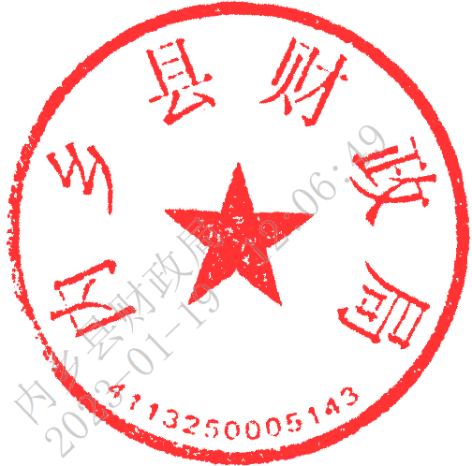
内乡县财政局
2023年1月18日

抄送：乡村振兴局，赵店乡政府，道路运输服务中心，城市
管理局，退役军人事务局
内乡县财政局办公室 2023年1月18日印发
附件1：2021年财政重点绩效评价项目绩效评价明细表
序号 | 项目  单位 | 项目名称 | 本次评价资金  （万元） | 分数 | 评价等级 | 主要问题
1 | 乡村振兴局 | 乡村振兴番茄王国冬暖式日光温室建设项目 | 1437.44万元 | 91.51 | 优 | 1、项目实施过程中预算执行不到位，尚有部分工程款未支付，项目制度不够健全，缺少相应的财务制度；  2、项目产出实际工程成本超出预算；  3、项目经济效益目标未全部实现。
2 | 道路运输服务中心 | 2021年公交运营补贴项目 | 350万元 | 90.05 | 优 | 1.内乡县交通运输管理局对公交公司的考评指标体系单一，只是从车辆运行方面设立了相关指标，没有从企业的盈利能力、发展能力和企业管理方面设置考评指标体系。  2.公交公司属于企业法人实体，但是车辆运营成本管控较弱，财务核算未按企业会计准则执行，未设立生产成本科目，未能有效进行车辆千公里直接运营成本核算。  3.公交公司在县政府多次重大活动中承担了主要的运输工作，但是与政府结算中没有具体数据，未能达到“给的明白，拿的满意”。  4公交运营虽然属于民生工程，但是公交公司是法人实体，从企业长期发展来看，缺乏经营活动分析，没有盈亏平衡点，单纯依靠政府补贴，制约企业的长期发展。  5、企业运营质量有待提高。
3 | 城市管理局 | 2021年城区照明系统维护运行经费项目 | 230万元 | 90.5 | 优 | 1、财政预算资金编制缺乏刚性；  2、日常城区路灯照明维修维护程度有待提高。
4 | 城市管理局 | 2021年城乡环卫一体化项目 | 4000.75万元 | 90.28 | 优 | - 环卫工作质量有待提高；  2、项目绩效目标量化细化程度不够。
5 | 赵店乡政府 | 2021年赵店乡长岭村核桃深加工产业配套项目 | 194.3万元 | 86.5 | 良 | - 项目资产未得到充分利用；  - 项目绩效目标未全部实现；  - 项目验收不完整；  - 管护单位未建立固定资产台账和固定资产卡片。
6 | 退役军人事务局 | 2021年部门体项目 | 5434.42万元 | 87.03 | 良 | 预算编制不够严谨，违规和超预算发放津贴和补助，固定资产应计未计，不符合人员享受补贴，退役军人政策知晓率与幸福感不高。

